PLM 2.0 –合规文件维护

|  |  |  |
| --- | --- | --- |
| 文件状态：  [√] 草稿  [ ] 正式发布  [ ] 正在修改 | 文件标识： |  |
| 当前版本： | V 1.0 |
| 作 者： | 吴小娟6 |
| 完成日期： | 2022-08 |

**版 本 历 史**

|  |  |  |  |  |  |
| --- | --- | --- | --- | --- | --- |
| 序号 | 变更时间 | 版本 | 变更人 | 审批人 | 变更说明 |
| 1 | 2022-08 | 1.0 | 吴小娟 |  | PLM2.0 流程迁移 |
| 2 |  |  |  |  |  |

**目 录**

1 流程示意图 2

2 流程模板（Hikvision_SafetyCertification_WF） 2

3 流程节点功能描述 2

3.1 创建/修改（SCR-010） 2

3.2 审核 (SCR-020) 4

3.3 其他流程表达式 4

# 流程示意图



# 流程模板（Hikvision_SafetyCertification_WF）

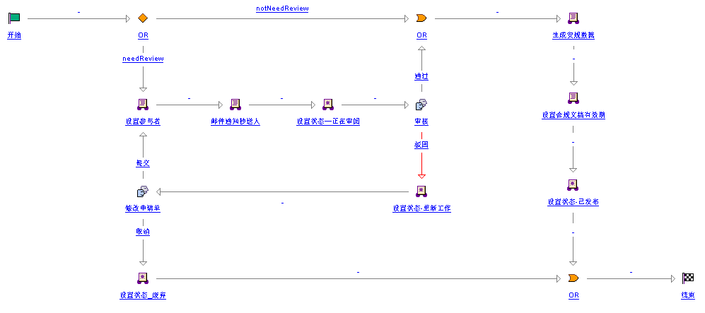

# 流程节点功能描述

## 创建/修改（SCR-010）

1. 前端页面：参考MOCKPLUS

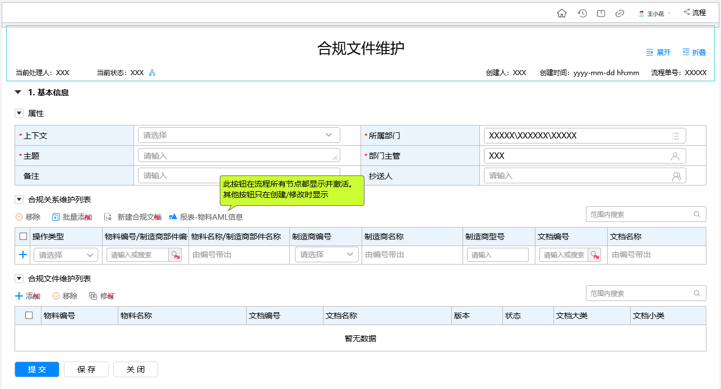

1. 属性字段定义

|  |  |  |  |
| --- | --- | --- | --- |
| 布局 | 字段 | 逻辑 | 备注 |
| 合规关系维护列表 | 物料编号/制造商部件编号 | 填写时，校验表单上下文是否已填写。若否，则报错：请选择上下文 |  |

1. 功能按钮定义

|  |  |  |  |
| --- | --- | --- | --- |
| 布局 | 按钮 | 功能 | 备注 |
| 合规关系维护列表 | 新建合规文档 | 检验上下文是否存在相应文件夹。若否，则报错：文件夹名称 '/Default/Document' 不存在 |  |
| 批量添加 | 校验物料/制造商部件、文档是否存在、上下文是否匹配等。报错示例：   * 第X行:物料编号：{0}在系统中不存在 * 第X行,制造商编号：{0}无效,请添加前缀0000，例：0000200006 * 第X行:文档编号：{0}在系统中不存在 * 第X行:物料编号：{0}上下文不匹配 |  |

1. 提交校验项

|  |  |
| --- | --- |
| 前台校验 | 必填项必填 |
| 后台校验 | 合规关系维护列表不为空时：   * 操作类型、文档编号为必填项 * 文档编号必须是合规类文件 * 如果文档是合规类-声明且制造商编码为空则物料编码不能为空， * 如果非合规类-声明，则物料编码不能为空 |
| IPN存在AML时，需要填写制造商部件编号。否则报错：IPN存在 MPN,请建立MPN和合规文档的关系 |
| 操作类型是“#Add”时，物料编号和文档编号的合规关系是否已存在。  若已存在，则报错：第X行:物料编号：{0}和文档编号：{1}的合规关系已存在 |
| 操作类型是“#Update”或“#Delete”时，物料编号和文档编号的合规关系要存在。  若不存在，则报错：第X行:物料编号：{0}和文档编号：{1}的合规关系不存在 |
| 如果合规文件维护列表为空，合规关系维护列表不能为空 |
| 合规文件维护列表中,文件必须是合规性文件 |
| 合规文件维护列表中,文档状态必须是WIP或者重新工作 |

## 审核 (SCR-020)

1. 前端页面：请参考MOCKPLUS

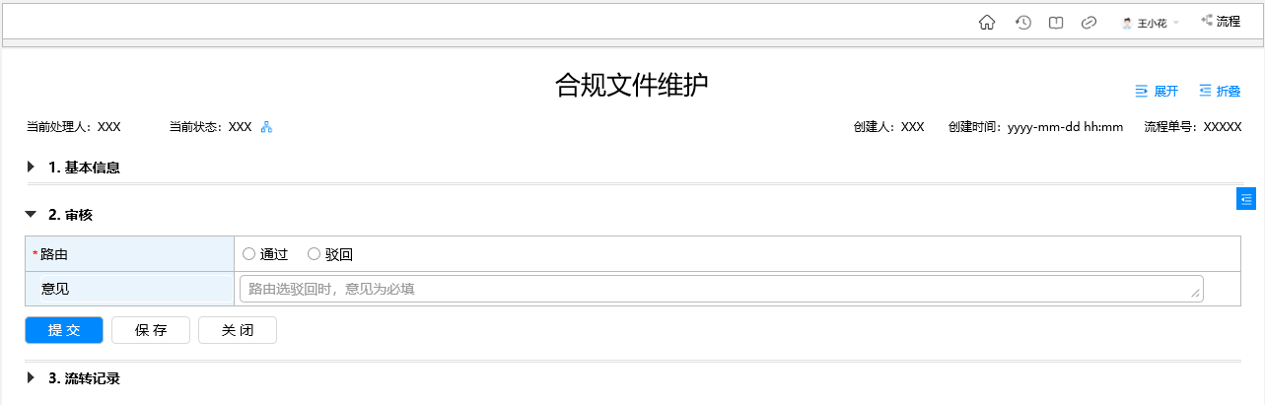

## 其他流程表达式

|  |  |  |
| --- | --- | --- |
| 流程节点 | 功能逻辑 | 备注 |
| 设置参与者 | 设置器件工程师角色（根据物料组获取物料组角色配置中的器件工程师，多个物料需取对应物料组的器件工程师合集） |  |
| 邮件通知抄送人 | 邮件通知抄送人 |  |
| 生成安规数据 | 增加、更新、删除物料、制造商物料和文档的合规关系，文档设置状态为已发布 |  |
| 条件表达式-判断流程是否需要审核 | 条件1：流程申请人是上下文团队的器件工程师，则不需要审核 条件2：如果不满足条件1，若"合规关系维护列表"中存在原材料或者3038则需要审核，否则不需要审核 |  |
| 设置状态-重新工作 | 驳回流程后合规文件维护申请流程状态设置重新工作 |  |
| 设置状态-废弃 | 合规文件维护申请流程状态设置为废弃 |  |
| 设置状态_已发布 | 合规文件维护申请流程发布数据成功后设置为已发布状态 |  |